Preparación de regata

Acciones a realizar antes de correr una regata
Preparación en tierra:
- Eliminar peso innecesario (velas, ropa, vajilla, defensas, bolsas, comida, fundas, manguera, etc.)

- Leer las instrucciones de regata

- Estibar todos los objetos del interior de forma que:

- No se muevan en escora

- Estén centrados y bajos. (Si se espera poco viento cargar más la proa)

- Elegir, cargar y estibar las velas que puedan utilizarse

- Verificar el nivel del combustible del motor

- Limpiar el casco, si es posible.

- Conectar los equipos electrónicos

- Vaciar tanques y cerrar válvulas

- Calentar el motor 5 minutos antes de la salida a la mar

- Conectar la radio VHF con el canal de la regata

Preparación navegando hacia la salida:
- Repartir las responsabilidades de cada función.

- Elegirse las velas adecuadas, instalar la jarcia de labor y decidir el trimado general para cada parte del recorrido.

- Antes de la salida hay que tomar los siguientes datos:
  - Velocidad y dirección de la corriente
  - Velocidad y rumbo del viento real
  - Dirección del través y empopada
  - Rumbos de las ceñidas
  - Ángulos de trasluchada
  - Planear la salida y la primera ceñida
  - VMG

Tipos de Regatas:

Las regatas se corren en dos modalidades principales, entre barcos iguales o entre barcos diferentes.

Entre barcos iguales existen normas para que se cumpla esta característica.
En las Olimpiadas o en la Copa América los barcos tienen que cumplir una serie de medidas para que se les considere iguales. En el caso de la Copa América las regatas son entre dos barcos, lo que se llama “match race”.
Cuando los barcos son diferentes se utiliza un sistema de medición del barco que le da un rating.
Normalmente el rating multiplicado por el tiempo usado en la regata da el llamado tiempo compensado.
El barco con menor tiempo compensado gana la regata.

Los recorridos principales pueden ser:
- Bastones, o barlovento sotavento.
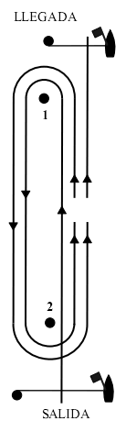
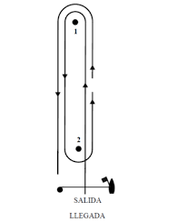

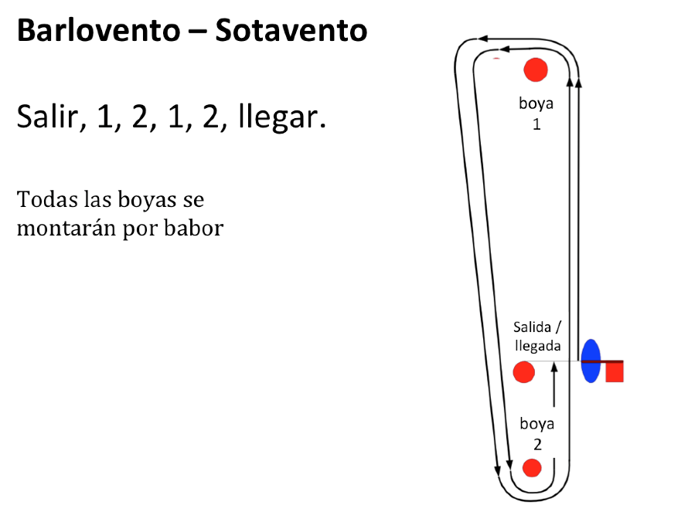

- Triángulo, que incluye un través

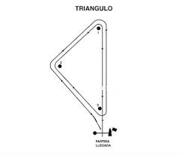
- Triángulo olímpico, suma de los dos anteriores.

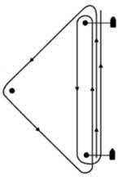
- Rectángulo.

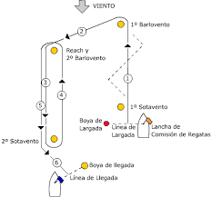
- Travesía.



